LES FLEUVES FRANCAIS

La Loire est un fleuve long de 1 020 kilomètres, ce qui en fait le plus long de France. Elle prend sa source dans l’Est du massif central, en Ardèche, sur le Mont Gerbier-de-Jonc. Son bassin de 117 000 km² occupe plus d’un cinquième du territoire français.
La Loire se jette dans l’Océan Atlantique au niveau de Saint-Nazaire, après avoir formé un estuaire à partir de Nantes. Son embouchure se termine par un vaste delta immergé.
La Loire n’est à l’origine qu’un simple filet d’eau, et il serait plus juste de parler des sources de la Loire car le fleuve n'est au départ qu'une multitude de petits ruisseaux qui se rejoignent progressivement.
Les principaux affluents de la Loire sont l’Allier, le Cher, la Creuse, la Vienne, la Sarthe, la Mayenne
Autrefois important axe de navigation et de transport de marchandises, la Loire n’est aujourd’hui navigable pour les plus gros bateaux que dans son estuaire, jusqu’à Nantes environ.

Quelques Villes traversées

- Nevers
- Orléans
- Blois
- Tours
- Nantes
- Saint-Nazaire

La Loire a donné son nom aux départements suivants :
  - Indre-et-Loire (37)
  - Loire (42)
  - Haute-Loire (43)
  - Loire-Atlantique (44)
  - Maine-et-Loire (49)
  - Saône-et-Loire (71)
Repasse la Loire au feutre bleu en partant de sa source jusqu’à son embouchure.
Marque par un point vert sa source et par un point rouge son embouchure.

Complète la carte par les mots suivants : embouchure, source, affluents, villes traversées, fleuve
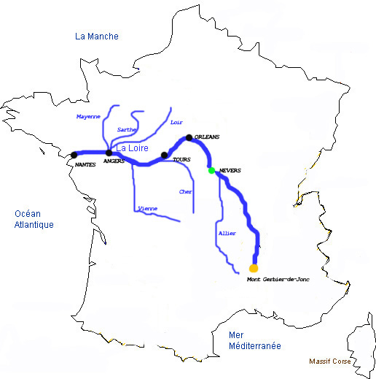

Vocabulaire géographique

Le bassin d’un fleuve est la région ou coulent ce fleuve et ses affluents

Un affluent est un cours d’eau qui se jette dans un autre souvent plus important que lui.

L’embouchure est l’endroit où le fleuve s’élargit avant de se jeter dans la mer.

La source est l’endroit où le fleuve prend naissance.

Un estuaire est l’embouchure d’un fleuve.

Un delta est la séparation d’un fleuve en plusieurs bras, quand il se jette dans la mer.

Un fleuve navigable permet la circulation des bateaux.

La navigabilité indique que les bateaux, péniches, etc., peuvent naviguer sur le cours d’eau.
Observe le tableau suivant puis complète la carte avec les mots soulignés du tableau

Fleuve | Source | Longueur | Se jette dans
Loire | Sur le Mont Gerbier-de-Jonc | 1020 km | L’océan atlantique
Rhône | en Suisse (Mont Saint-Gothard ) | 812 km | La mer méditerranée
Seine | sur le plateau de Langres | 776 km | La Manche
Garonne | né en Espagne (val d'Aran) | 650 km | L’océan Atlantique

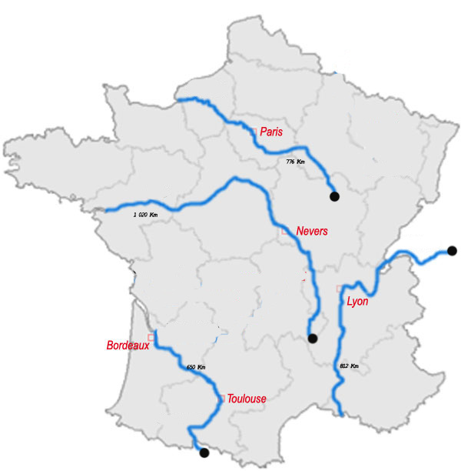

EVALUATION DES CONNAISSANCES
GEOGRAPHIE
Les fleuves de France

Place sur la carte de France
- les fleuves ( ------- ) / 4
- les mers et océans ( ……….. ) / 3

Complète ce tableau /6

Nom du fleuve | Se jette dans la mer, l’océan… | Affluents | Villes arrosées | Départements traversées
La Seine | _________________ | Yonne  Marne | Troyes  _____________ | Yvelines  ______________
_____________ | Mer Méditerranée | Ardèche  Saône | Valence  Lyon | Rhône  Ardèche
La Garonne | _____________________ | Ariège  Gers | Bordeaux  Agen | Haute-Garonne  Lot-et-Garonne
La Loire | _____________________ | Allier  ___________  ___________ | _____________  _____________  Tours | ______________  ______________

Relie / 2

La Seine   Mont Gerbier de Jonc
La Garonne   Alpes Suisses (Mont Saint Gothard)
La Loire   Plateau de Langres
Le Rhône   Espagne (Val d’Aran)

Vrai ou faux ? Coche la bonne case. / 5
 | V | F
Un fleuve est un cours d’eau qui se jette dans la mer.(mer ou océan)
L’embouchure est l’endroit où le fleuve se rétrécit avant de se jeter dans la mer.
Un affluent est un cours d’eau qui se jette dans un autre cours d’eau souvent plus petit que lui.
La source d’un fleuve se trouve toujours en-dessous du niveau de la mer
Un delta est la séparation d’un fleuve en plusieurs bras, quand il se jette dans la mer.

Corrigé

Place sur la carte de France
- les fleuves ( ------- ) / 4
- les mers et océans ( ……….. ) / 3

Manche

Seine

Océan Loire
Atlantique

Garonne Rhône

Mer
Méditerranée
Complète ce tableau / 7

Nom du fleuve | Se jette dans la mer, l’océan… | Affluents | Villes arrosées
La Seine | Manche | Yonne- Marne  Aube – Aisne  Oise - Eure | Troyes  Paris  Rouen
Le Rhône | Mer Méditerranée | Saône  Isère – Drôme  Durance - Ardèche | Valence  Lyon  Avignon
La Garonne | Océan Atlantique | Ariège- Gers  Tarn – Aveyron  Lot | Agen  Toulouse  Bordeaux
La Loire | Océan Atlantique | Allier  Cher – Creuse  Vienne – Sarthe  Mayenne | Roanne  Orléans - Nantes  Tours

Relie / 2

La Seine   Mont Gerbier des Joncs
La Garonne   Alpes Suisses ( Mont Saint Gothard)
La Loire   Plateau de Langres
Le Rhône   Espagne ( Val d’Aran )

Vrai ou faux ? Coche la bonne case. / 5
 | V | F
Un fleuve est un cours d’eau qui se jette dans la mer. | 
L’embouchure est l’endroit où le fleuve se rétrécit ( s’élargit ) avant de se jeter dans la mer. |  | 
Un affluent est un cours d’eau qui se jette dans un autre cours d’eau souvent plus petit ( grand ) que lui. |  | 
La source d’un fleuve se trouve toujours en-dessous (au-dessus) du niveau de la mer |  | 
Un delta est la séparation d’un fleuve en plusieurs bras, quand il se jette dans la mer. | 

POUR L’ENSEIGNANT

  - Lire aux élèves la feuille 1 expliquant ce qu’est la Loire et en montrant sur la grande carte le trajet de la Loire de sa source à son embouchure. (bien expliquer le vocabulaire rattaché aux fleuves)

  - Distribuer aux élèves la feuille 2 avec la carte à remplir ensemble. (les élèves doivent absolument s’aider et comprendre le vocabulaire spécifique)

  - Demander aux élèves, à partir de la carte remplie et corrigée et du vocabulaire qui leur est fourni, de produire un petit texte décrivant le parcours de la Loire de sa source jusqu’à son embouchure (ils devront obligatoirement utiliser le vocabulaire suivant : fleuve, embouchure, affluent, source)

  - Correction par la maîtresse ou collective ( ?)

  - Distribution de la feuille 1 résumant les principales données importantes concernant la Loire

  - Lecture, compréhension et mémorisation

  - Distribution de la feuille 3- Lecture du tableau collectivement et remplissage de la carte individuellement

LES FLEUVES DE FRANCE :
Evaluation diagnostique

Connais-tu des fleuves français ? Si oui, cite-les !

Quel fleuve passe par Paris ?

Quel fleuve passe par Nevers ?

Sais-tu d’où partent tous les fleuves français ? Est-ce qu’ils partent plutôt d’une montagne ou d’une plaine ?
_________________________________________________________________________

Sais-tu où se terminent tous les fleuves français ?

Est-ce que dans un fleuve, il y a du courant ou est-ce que l’eau stagne ?

_________________________________________________________________________

Connais-tu le nom du fleuve le plus long de France ?

_________________________________________________________________________

A ton avis, quelle est la longueur du fleuve le plus long de France ?

_________________________________________________________________________

LES FLEUVES DE FRANCE :
Evaluation diagnostique

Connais-tu des fleuves français ? Si oui, cite-les !

Quel fleuve passe par Paris ?

Quel fleuve passe par Nevers ?

Sais-tu d’où partent tous les fleuves français ? Est-ce qu’ils partent plutôt d’une montagne ou d’une plaine ?
_________________________________________________________________________

Sais-tu où se terminent tous les fleuves français ?

Est-ce que dans un fleuve, il y a du courant ou est-ce que l’eau stagne ?

_________________________________________________________________________

Connais-tu le nom du fleuve le plus long de France ?

_________________________________________________________________________

A ton avis, quelle est la longueur du fleuve le plus long de France ?

_________________________________________________________________________
LES FLEUVES DE FRANCE :
Evaluation finale

Connais-tu des fleuves français ? Si oui, cite-les !

Quel fleuve passe par Paris ?

Quel fleuve passe par Nevers ?

Sais-tu d’où partent tous les fleuves français ? Est-ce qu’ils partent plutôt d’une montagne ou d’une plaine ?
_________________________________________________________________________

Sais-tu où se terminent tous les fleuves français ?

Est-ce que dans un fleuve, il y a du courant ou est-ce que l’eau stagne ?

_________________________________________________________________________

Connais-tu le nom du fleuve le plus long de France ?

_________________________________________________________________________

A ton avis, quelle est la longueur du fleuve le plus long de France ?

_________________________________________________________________________

LES FLEUVES DE FRANCE :
Evaluation finale

Connais-tu des fleuves français ? Si oui, cite-les !

Quel fleuve passe par Paris ?

Quel fleuve passe par Nevers ?

Sais-tu d’où partent tous les fleuves français ? Est-ce qu’ils partent plutôt d’une montagne ou d’une plaine ?
_________________________________________________________________________

Sais-tu où se terminent tous les fleuves français ?

Est-ce que dans un fleuve, il y a du courant ou est-ce que l’eau stagne ?

_________________________________________________________________________

Connais-tu le nom du fleuve le plus long de France ?

_________________________________________________________________________

A ton avis, quelle est la longueur du fleuve le plus long de France ?

_________________________________________________________________________

